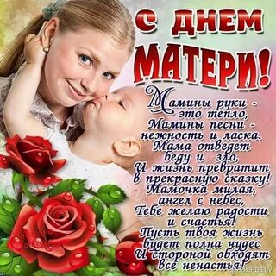
В МАДОУ № 63
с 24.11.2022г. -25.11.2022г., прошли мероприятия посвящённые празднику
День Матери.

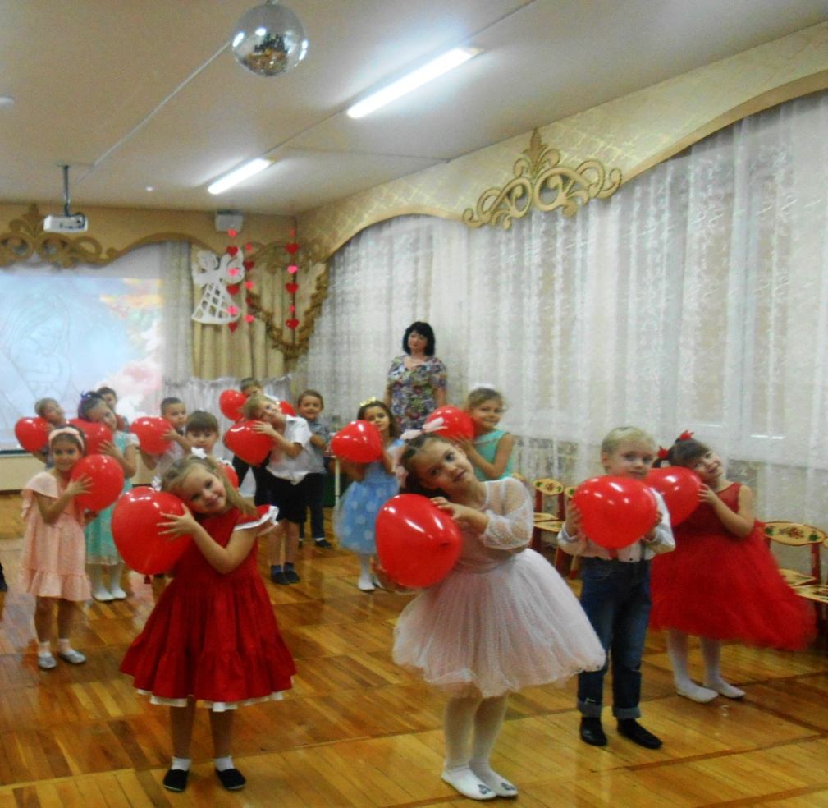
Дорогие мамы! Примите слова благодарности, любви и уважения! Земной поклон вам за ваш неустанный труд, безграничное терпение, душевную щедрость. Пусть в ваших глазах не гаснут улыбки! Желаем вам здоровья, счастья, семейного благополучия, взаимопонимания и ответного тепла от ваших детей!

Администрация МАДОУ №63

